НАО «КАРАГАНДИНСКИЙ ТЕХНИЧЕСКИЙ УНИВЕРСИТЕТ

ИМЕНИ АБЫЛКАСА САГИНОВА»

***ЛАБОРАТОРНАЯ***

***РАБОТА №1***

по дисциплине «Введение в базы данных, курсовой проект»

Тема: Ознакомление с интерфейсом СУБД MS SQL Server. Утилиты, входящие в состав СУБД.

**Принял:**

ст.преподаватель

Жакина М

**Выполнил:**

ст. гр. СИБ-23-9

Кабильдина Алсия

Караганда 2025

1. Утилита SQL Server Configuration
   1. Список запущенных на сервере служб:

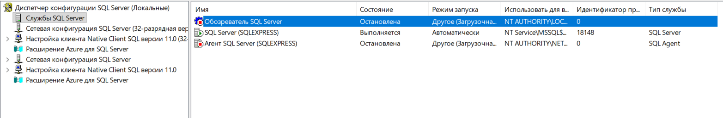

1.2 Параметры запуска служб MS SQL Server

-dC:\Program Files\Microsoft SQL Server\MSSQL14.SQLEXPRESS\MSSQL\DATA\master.mdf

-eC:\Program Files\Microsoft SQL Server\MSSQL14.SQLEXPRESS\MSSQL\Log\ERRORLOG

-lC:\Program Files\Microsoft SQL Server\MSSQL14.SQLEXPRESS\MSSQL\DATA\mastlog.ldf

1.3 Сетевые библиотеки (протоколы), через которые можно подключаться к MS SQL Server

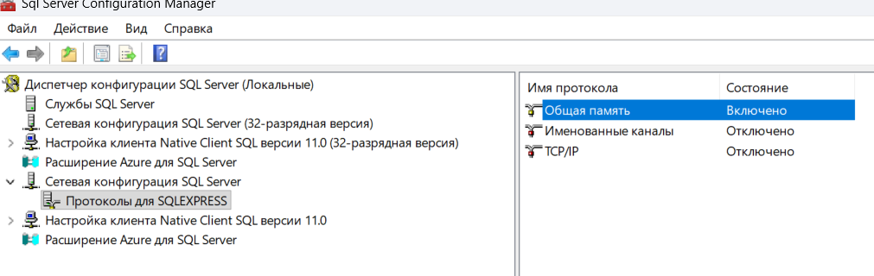**2.4 С помощью команды SELECT @@version определите и запищите в отчет информацию об используемой версии MS SQL Server и операционной системы (результат запроса должен быть отображен в текстовом виде).**

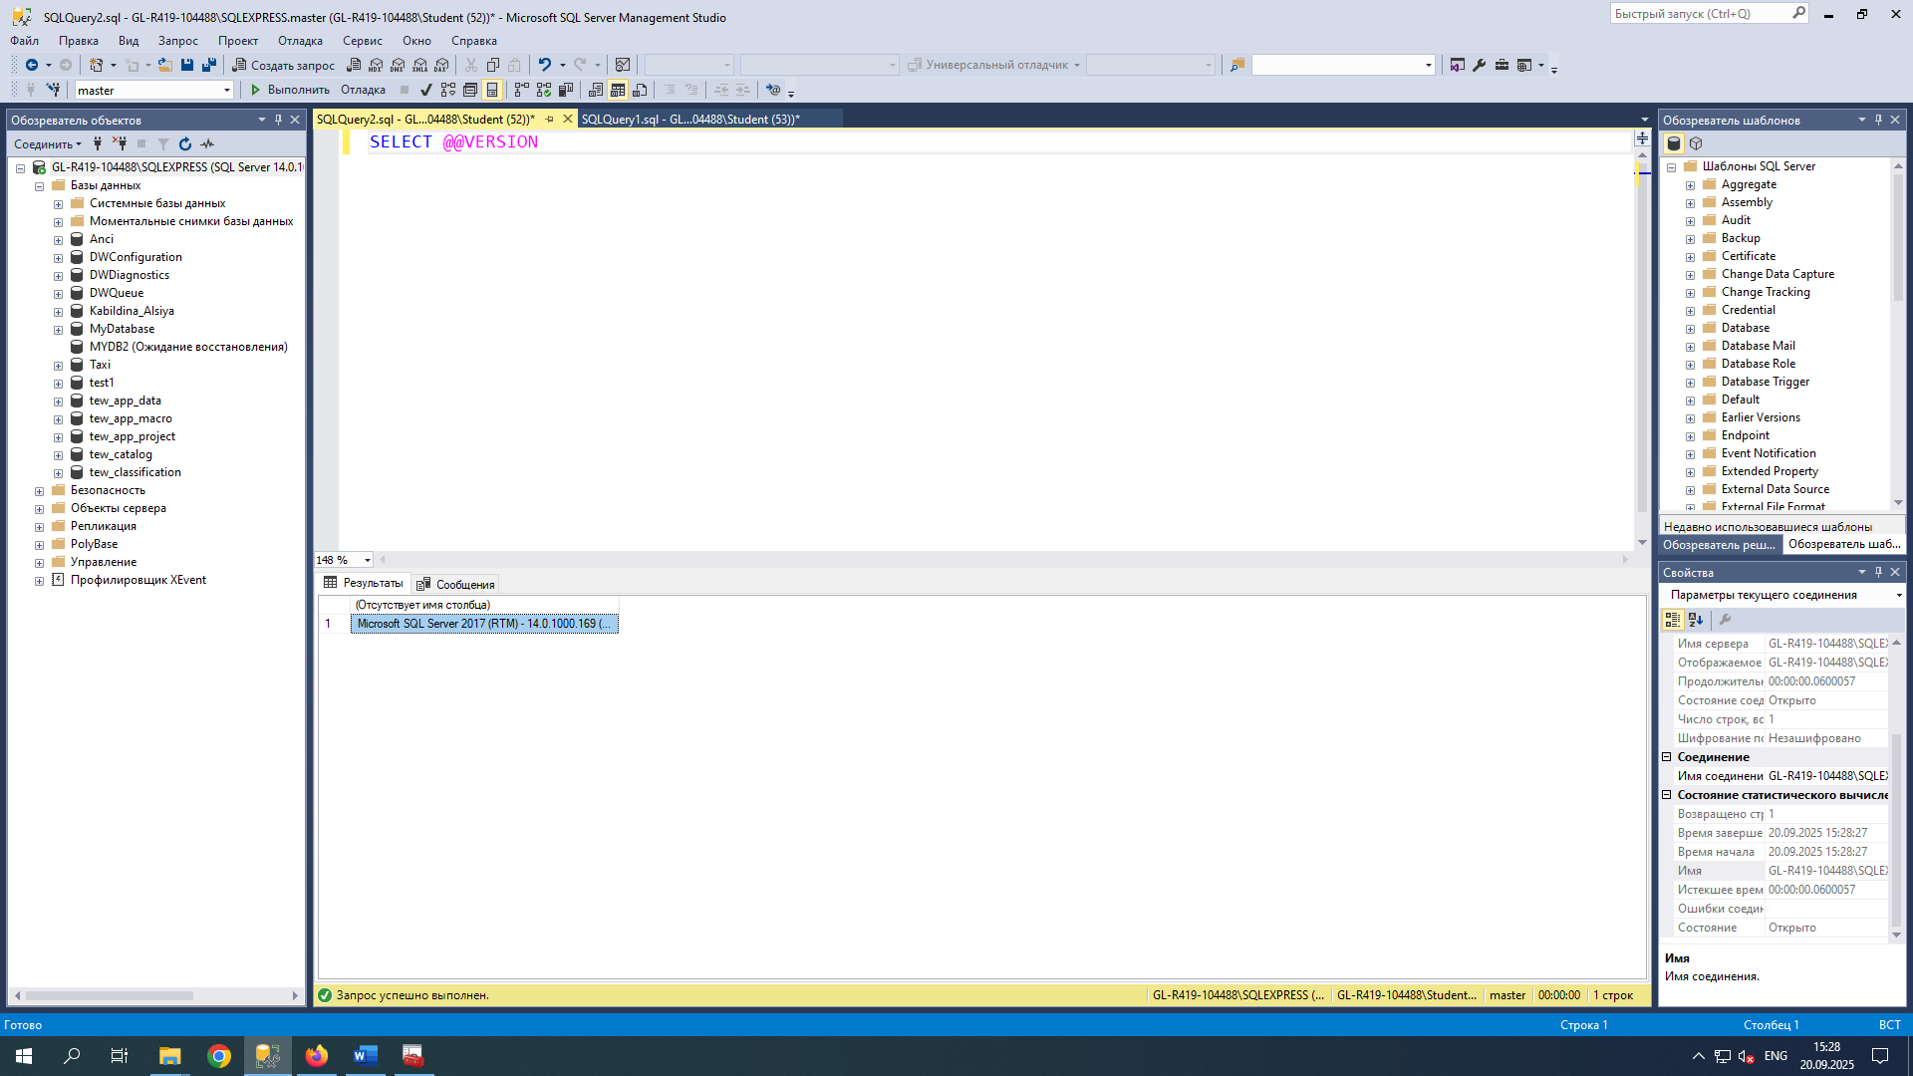

**Version:** Microsoft SQL Server 2017 (RTM) - 14.0.1000.169 (X64) Aug 22 2017 17:04:49 Copyright (C) 2017 Microsoft Corporation Express Edition (64-bit) on Windows 10 Pro Education 10.0 <X64> (Build 19041: )

2.5 При помощи панели Object Explorer определите имена поддерживаемых баз данных и какие базы данных сервера являются системными (для этого нужно развернуть узел Databases в панели Object Explorer). Запишите эту информацию в отчет.

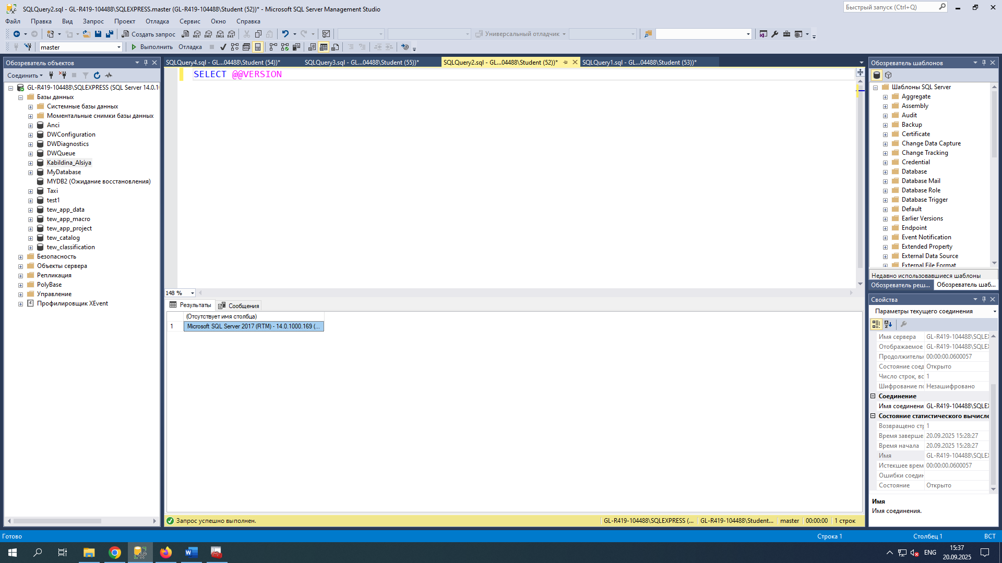

3.2 Определите и запишите в отчет корневой каталог сервера, количество процессоров в системе, тип аутентификации пользователей и максимальное количество пользователей, поддерживаемых сервером.

Корневой каталог: C:\Program Files\Microsoft SQL Server\MSSQL14.SQLEXPRESS\MSSQL

Количество процессоров в системе: 6

Тип Аутентификации:

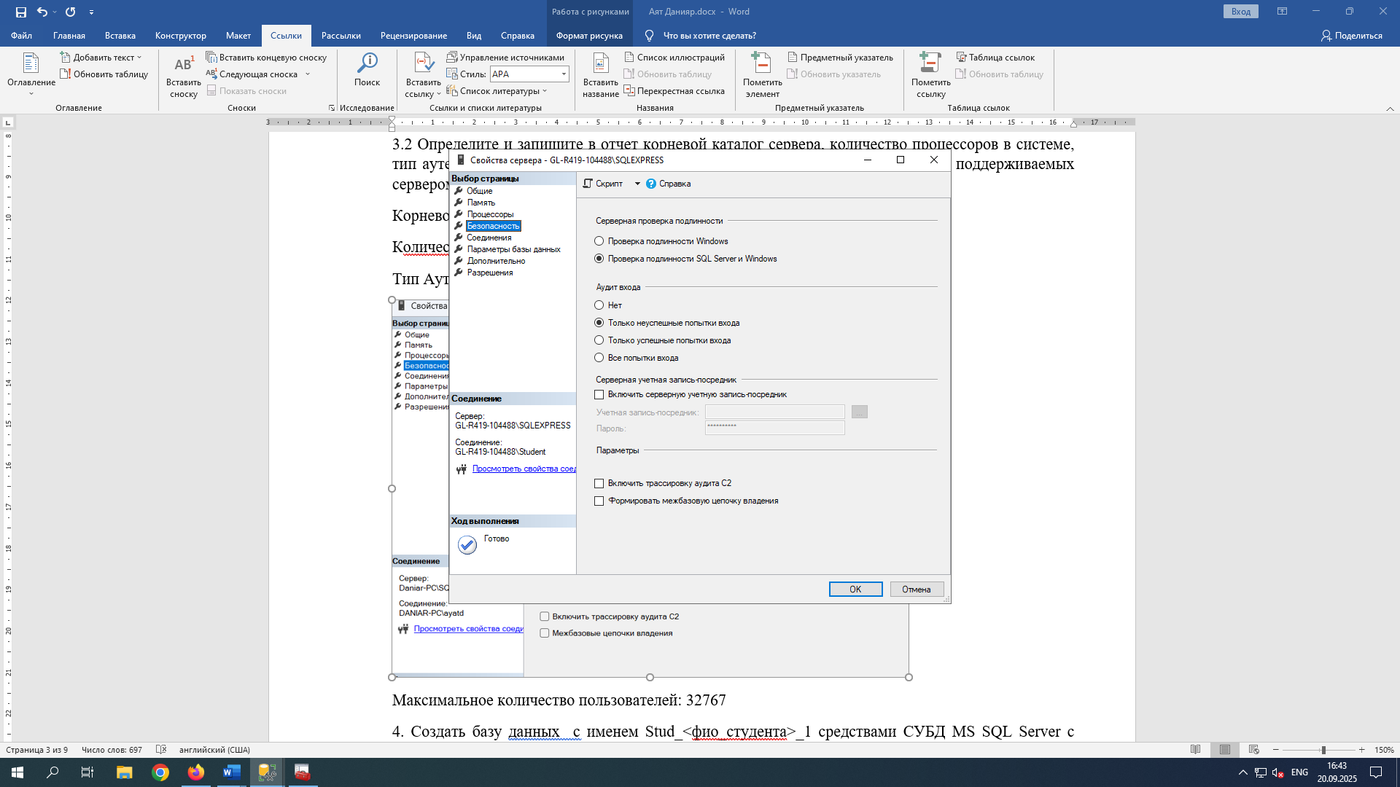

Максимальное количество пользователей: 0 = не ограниченно

4. Создать базу данных с именем Stud_<фио_студента>_1 средствами СУБД MS SQL Server с журналом средствами SQL Server Management Studio и с именем Stud_<фио_студента>_2 средствами Query Editor и запишите в отчет результаты выполнения процедуры sp_helpdb …. Для созданных вами БД:

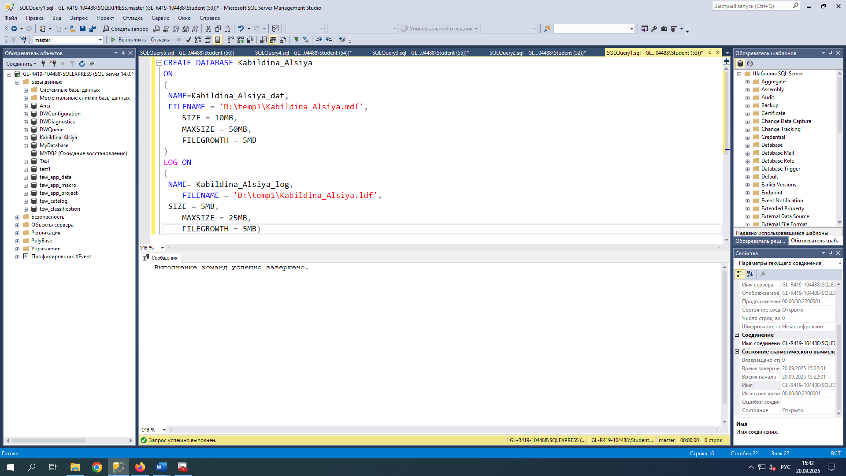

CREATE DATABASE Kabildina Alsiya

ON

(

NAME=Kabildina_Alsiya_dat,

FILENAME= ‘D:\temp1\Kabildina_Alsiya.mdf’,

SIZE=10MB

MAXSIZE=50MB

FILEGROWTH=5MB

)

LOG ON

(

NAME=Kabildina_Alsiya_dat,

FILENAME= ‘D:\temp1\Kabildina_Alsiya.ldf’,

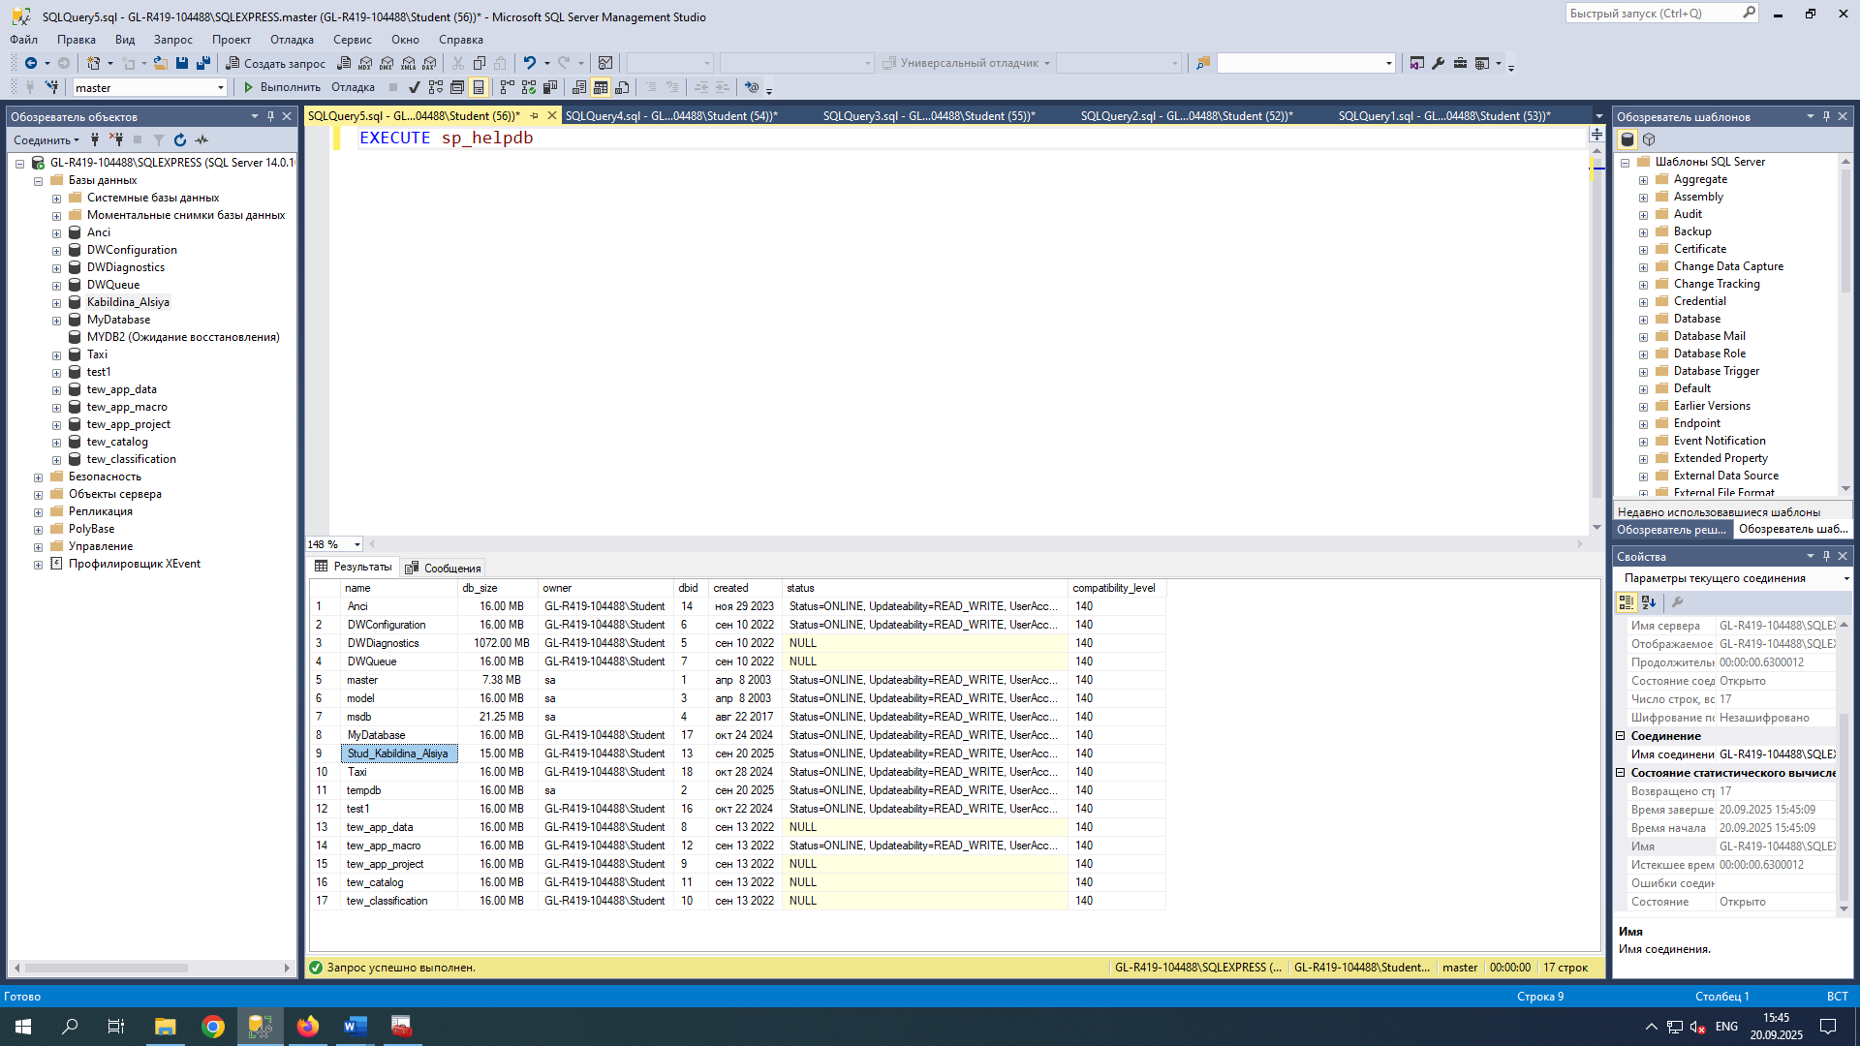

EXECUTE sp_helpdb

5. Создайте резервную копию одной из созданных вами БД и отобразите в отчете результат выполнения оператора BACKUP.

USE master

GO

BACKUP DATABASE Stud_Kabildina_Alsiya

to DISK= ‘D:\temp1\Stud_Kabildina_Alsiya.bak’

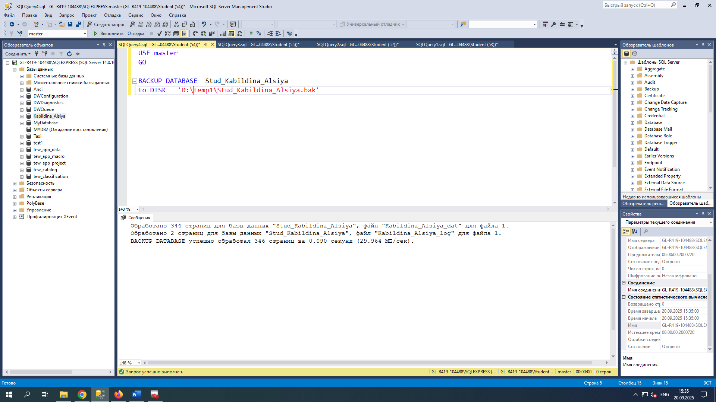

6. Переименуйте созданную Вами базу данных Stud_<фио_студента>_1 в Stud_<фио_студента> и отобразите в отчете результат выполнения оператора переименования 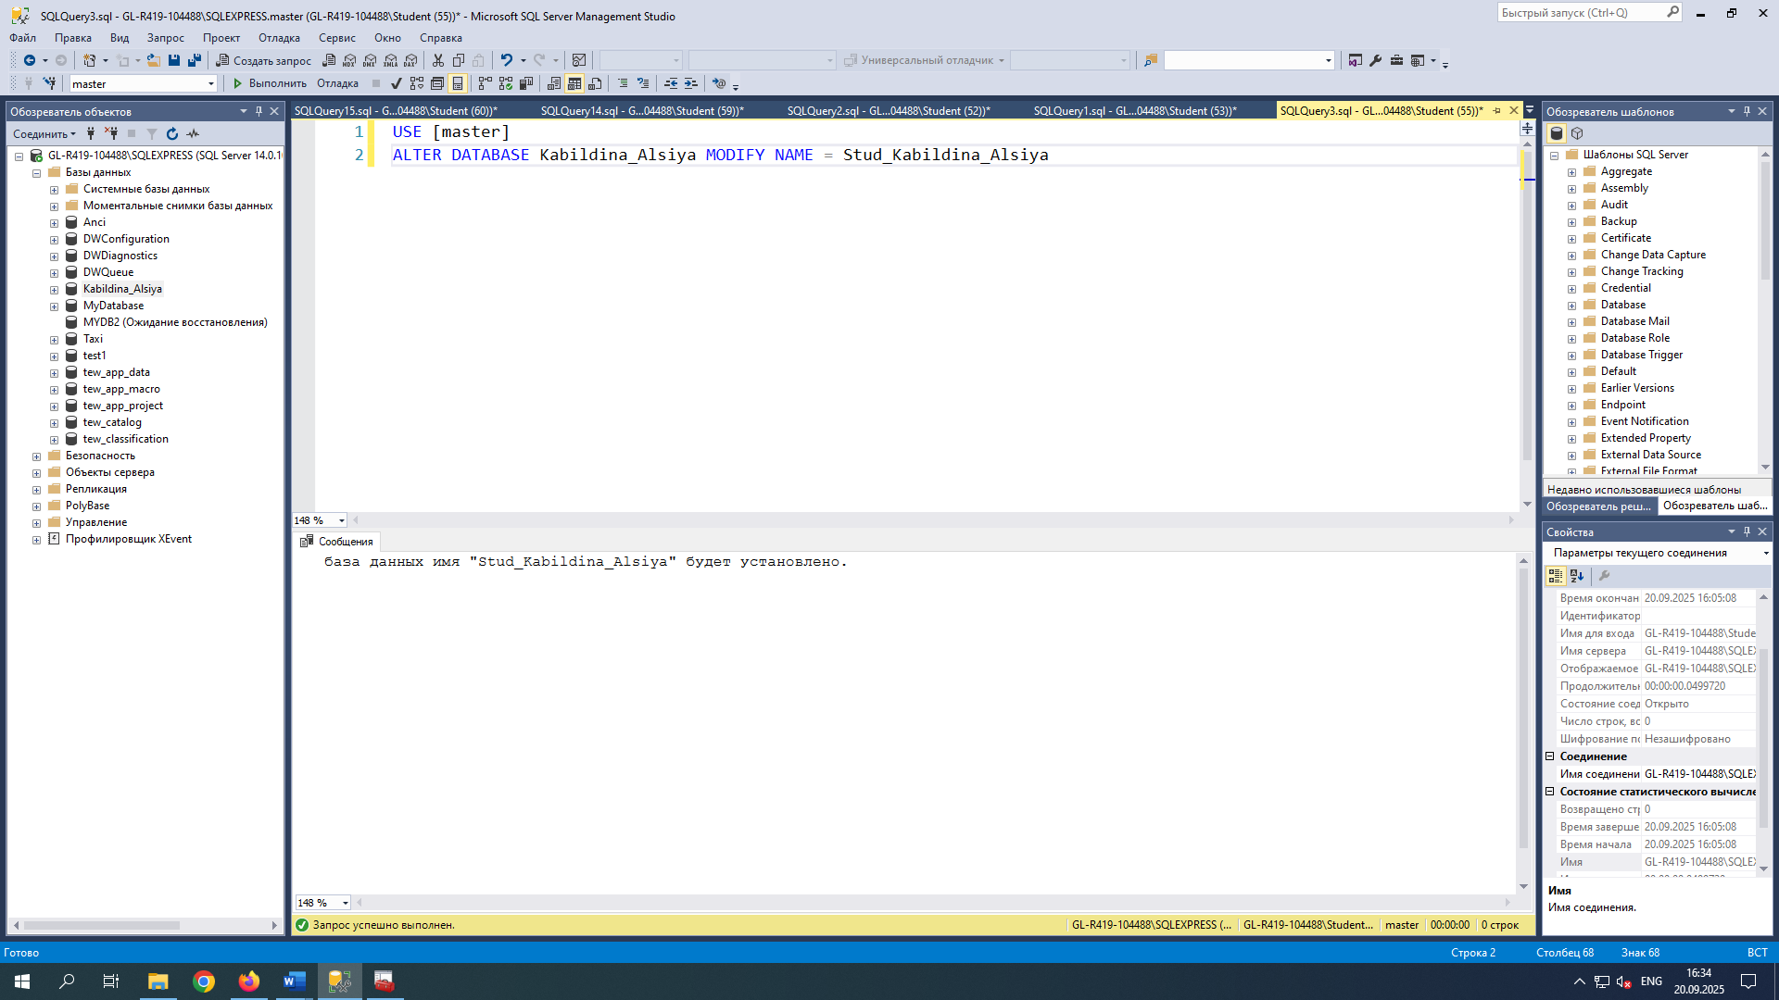

USE[master]

ALTER DATABASE Kabildina_Alsiya MODIFY NAME = Stud_Kabildina_Alsiya

7. Определите сведения о дисковом пространстве, занимаемом созданной вами БД. Сожмите базу данных так, чтобы она содержала только 25% пространства, доступного ей на текущий момент.

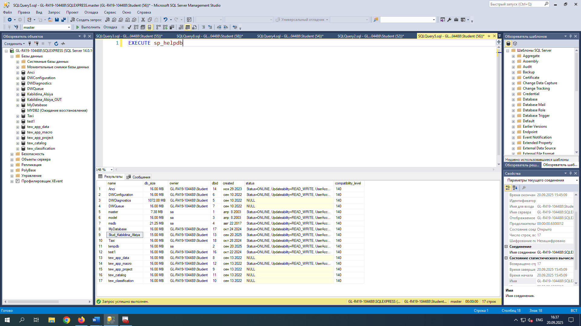

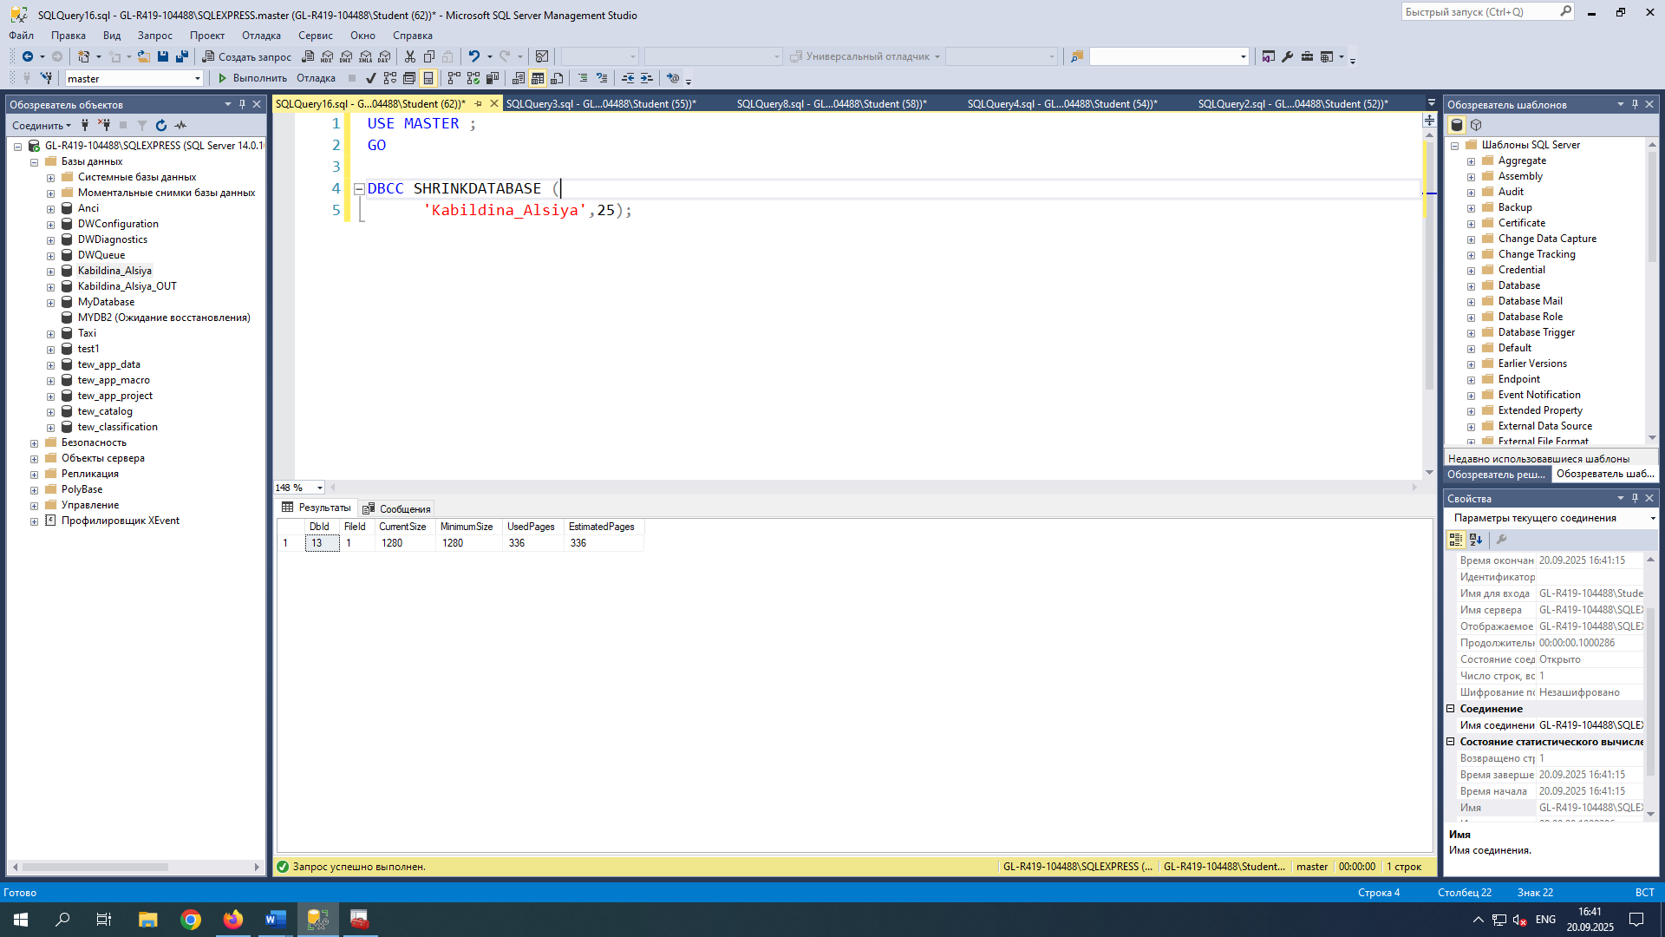

USE MASTER

GO

DECC SHRINKDATABASE(

‘Kabildina_Alsiya’,25);

8. Удалите созданную вами базу данных с именем Stud_<фио_студента>_2 и отобразите в отчете результат выполнения оператора удаления

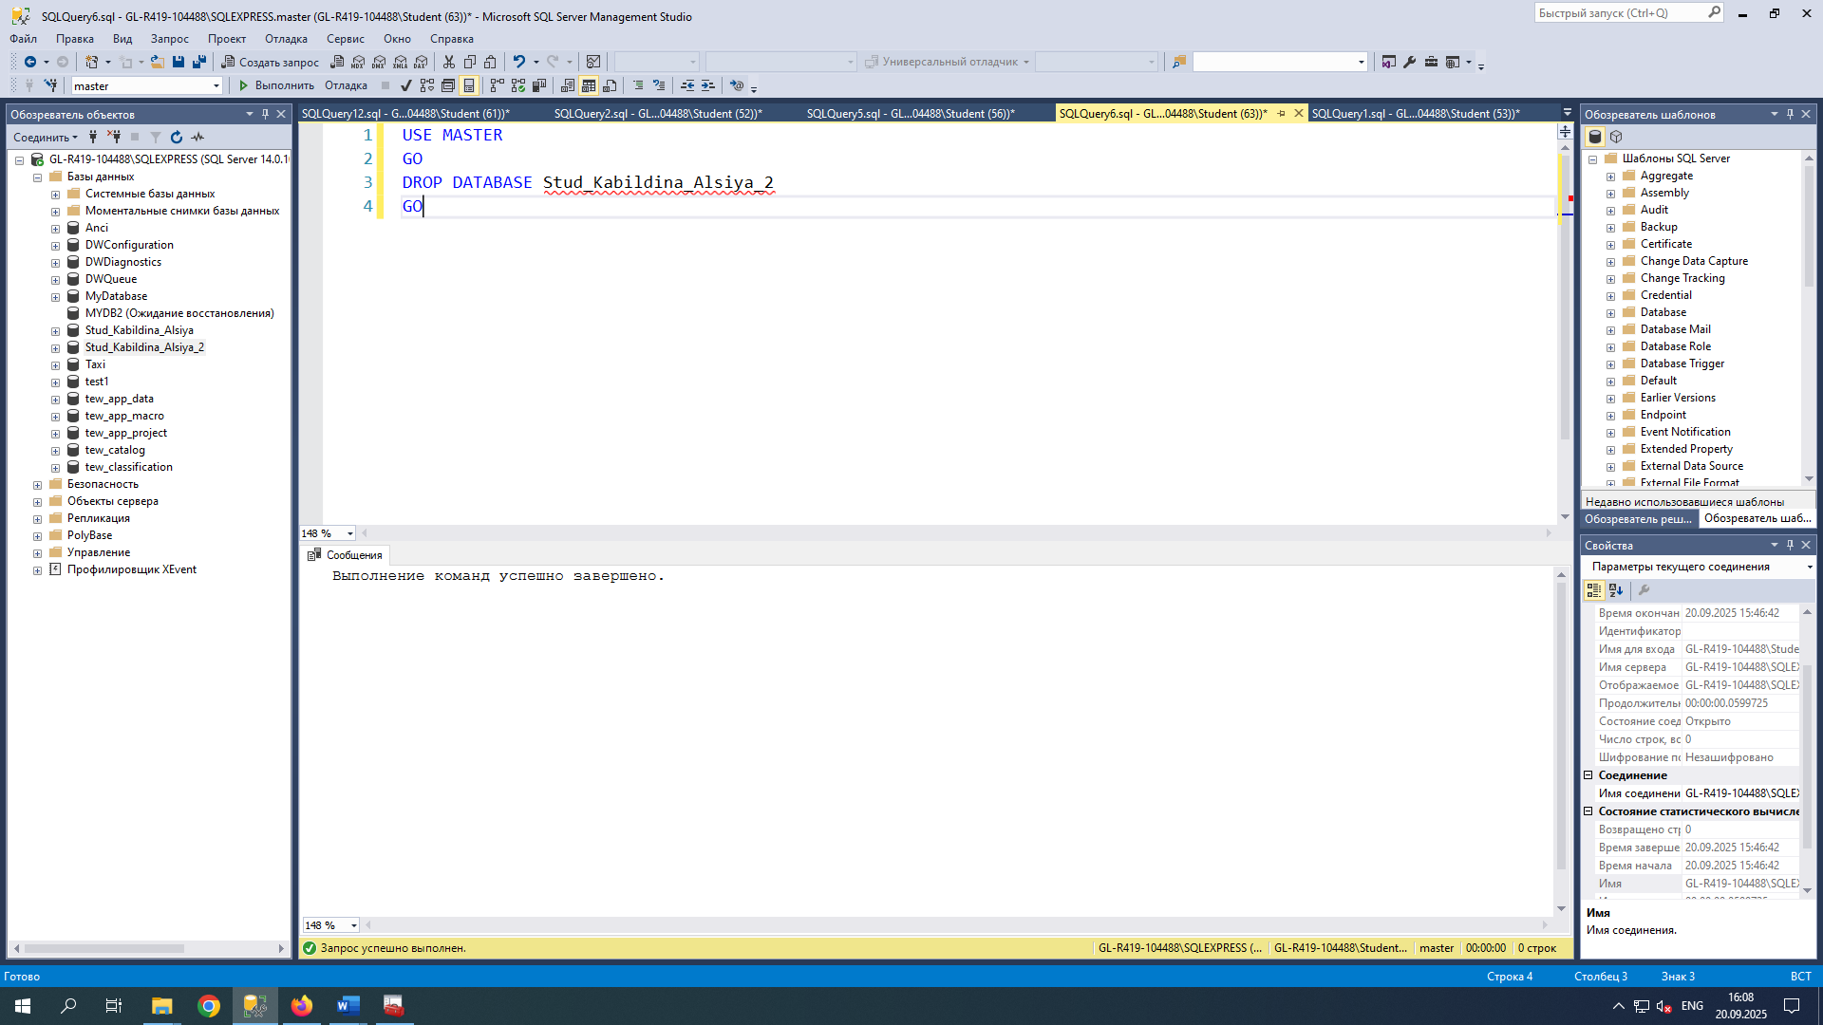

USE MASTER

GO

DROP DATABASE Stud_Kabildina_Alsiya_2

GO

9. Отключить/подключить созданную вами БД Stud_<фио_студента> от сервера. Если БД создавалась на жестком диске, то переместить ее на резервный носитель и отобразите в отчете результат выполнения оператора

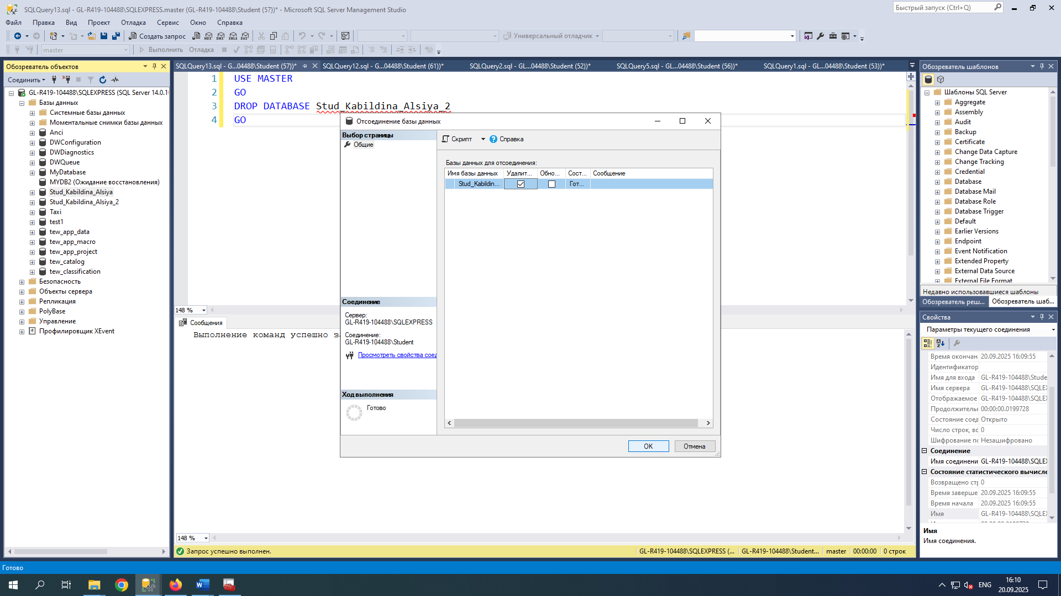

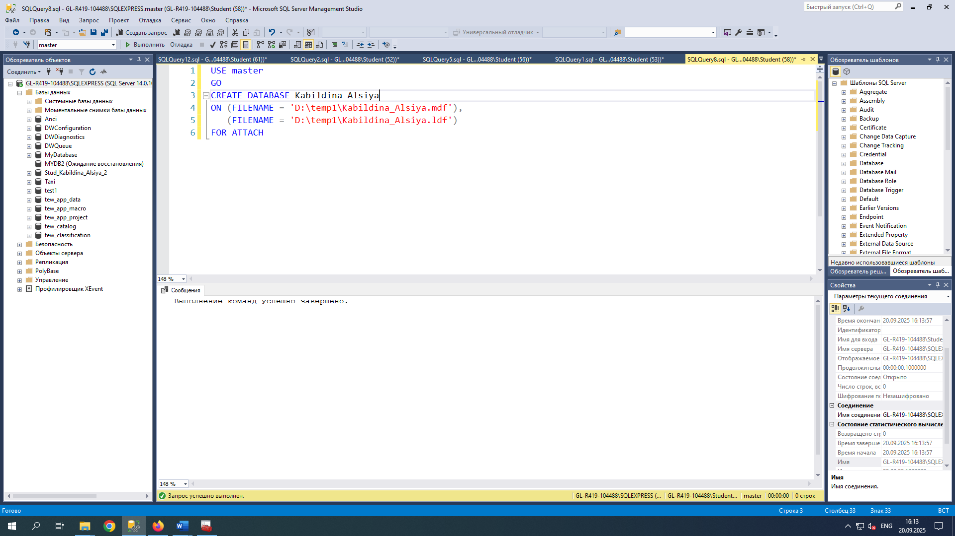

USE master

GO  
CREATE DATABASE Kabildina_Alsiya

ON(FILENAME=’D:\temp1\Kabildina_Alsiya.mdf’),

(FILENAME=’D:\temp1\Kabildina_Alsiya.ldf’)

FOR ATTACH

Резрвное копирование и восстановлеение бд на внешнем накопителе

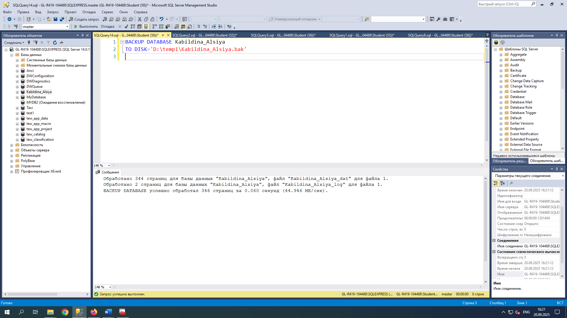

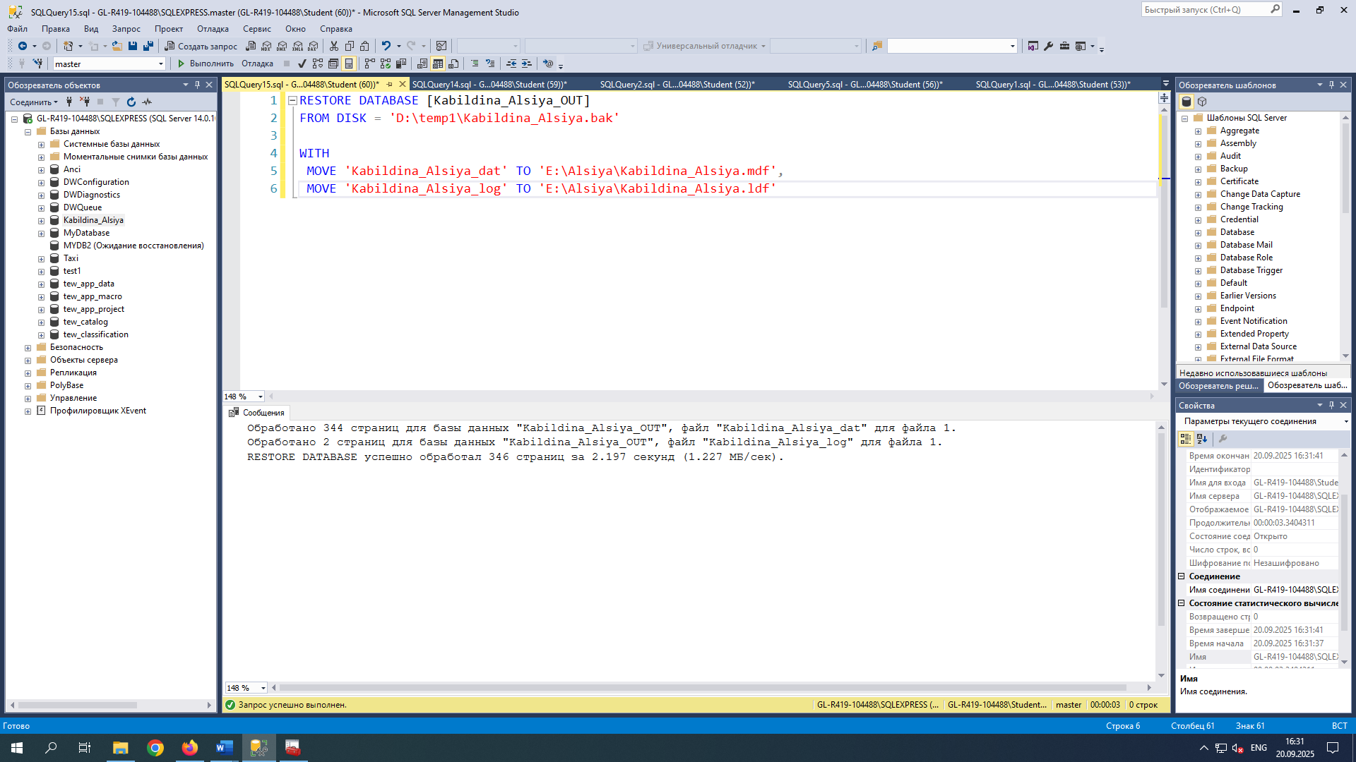

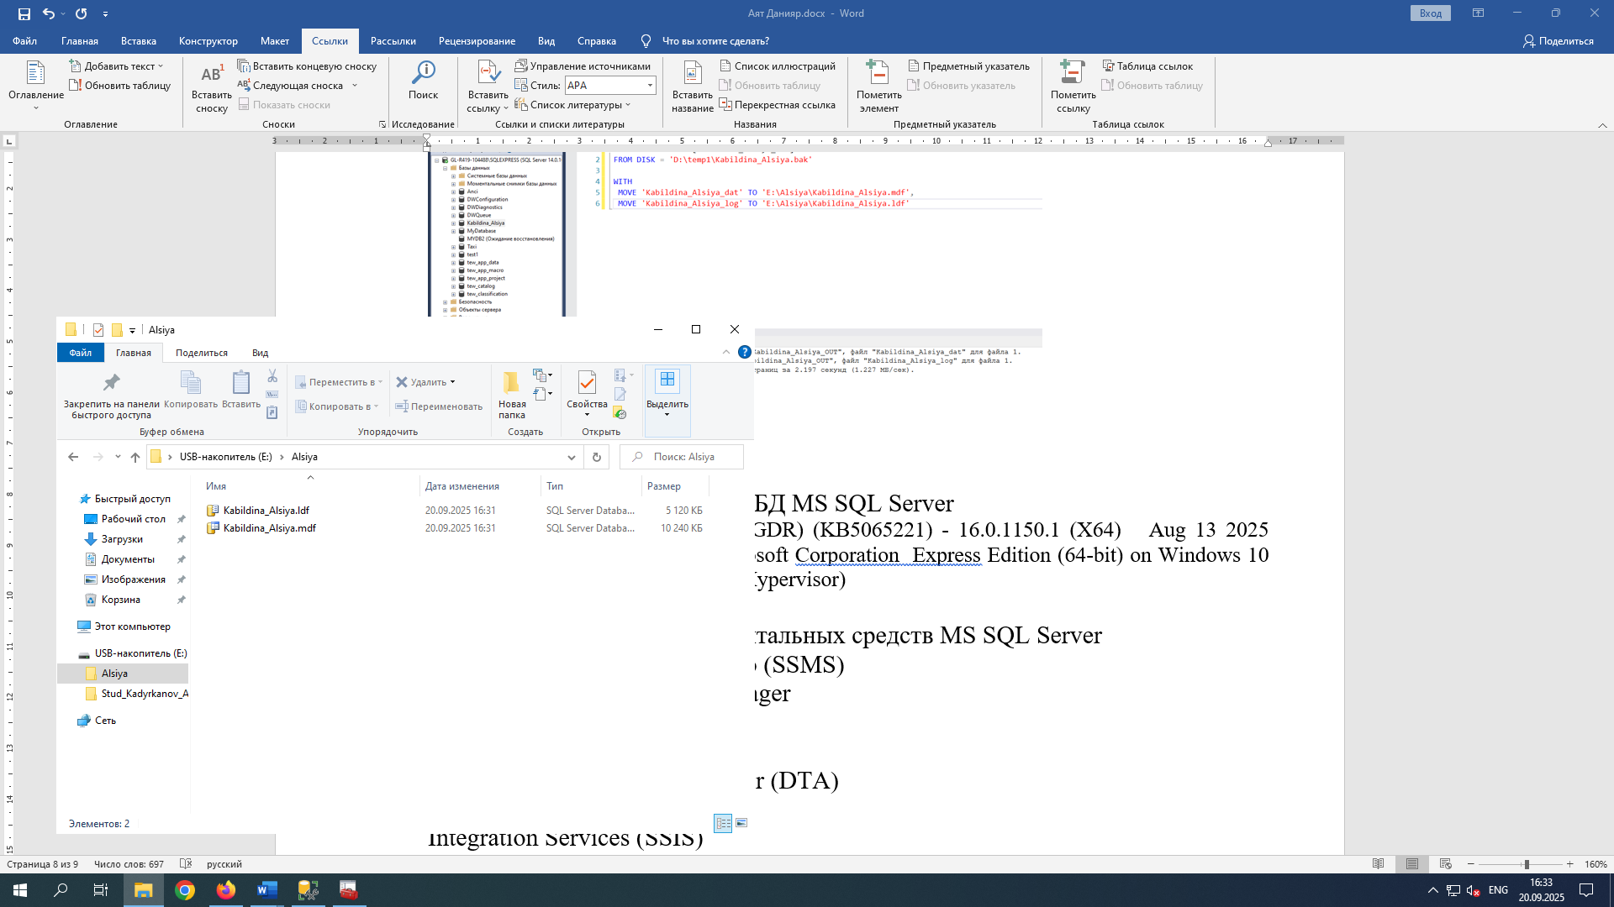

**Контрольные вопросы**

1. Характеристика версий СУБД MS SQL Server

Microsoft SQL Server 2022 (RTM-GDR) (KB5065221) - 16.0.1150.1 (X64) Aug 13 2025 16:27:21 Copyright (C) 2022 Microsoft Corporation Express Edition (64-bit) on Windows 10 Home 10.0 <X64> (Build 26100: ) (Hypervisor)

1. Характеристики инструментальных средств MS SQL Server

SQL Server Management Studio (SSMS)

SQL Server Configuration Manager

SQL Server Data Tools (SSDT)

SQL Server Profiler

Database Engine Tuning Advisor (DTA)

SQLCMD (командная строка)

Integration Services (SSIS)

Reporting Services (SSRS)

Analysis Services (SSAS)

1. Что представляет собой БД SQL Server?

База данных в Microsoft SQL Server — это структурированное хранилище данных, которое управляется системой управления базами данных (СУБД). Она объединяет данные, объекты базы и служебные файлы, необходимые для работы.

1. Объекты базы данных SQL Server

Таблицы (Tables)

Основные хранилища данных в виде строк и столбцов.

Могут быть пользовательские и системные.

Представления (Views)

Виртуальные таблицы, которые формируются результатом выполнения запроса.

Используются для упрощения доступа к данным и повышения безопасности.

Индексы (Indexes)

Структуры для ускорения поиска и сортировки данных.

Бывают кластеризованные (clustered) и некластеризованные (nonclustered).

Хранимые процедуры (Stored Procedures)

Программы, написанные на T-SQL, которые выполняют определённые действия.

Позволяют уменьшить дублирование кода и повысить производительность.

Функции (Functions)

Возвращают одно значение или таблицу.

Используются для вычислений и обработки данных.

Триггеры (Triggers)

Специальные процедуры, которые автоматически выполняются при событиях (INSERT, UPDATE, DELETE).

Применяются для обеспечения целостности данных и автоматизации.

Схемы (Schemas)

Логические контейнеры для объектов базы.

Позволяют группировать объекты и управлять доступом.

Роли и пользователи (Roles, Users)

Обеспечивают разграничение прав доступа.

Роли могут быть серверными и базовыми.

Последовательности (Sequences)

Генераторы числовых значений (например, для автоинкремента).

Синонимы (Synonyms)

Упрощённые имена для объектов (например, алиасы для таблиц или процедур).

и Ограничения (Rules, Constraints)

Ограничения типа PRIMARY KEY, FOREIGN KEY, CHECK, DEFAULT.

Гарантируют целостность и корректность данных.

1. Способы создания баз данных в СУБД MS SQL Server?

С помощью оператора T-SQL (CREATE DATABASE).

Через SQL Server Management Studio (SSMS).

С помощью шаблонов и скриптов SSMS.

Через SQL Server Data Tools (SSDT) в Visual Studio.

Программным способом (через ADO.NET, ODBC, JDBC и др.).